PETITS TEXTOS DE COMPRENSIÓ LECTORA:

Còpia el text:

 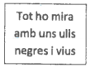



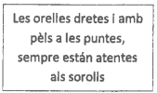  

RODES

RETROVISOR

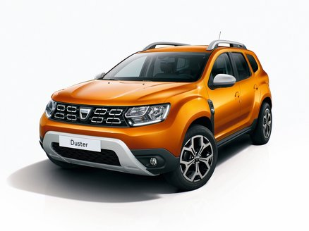

MOTOR

PORTA

FAROS DAVANTERS

MATRÍCULA